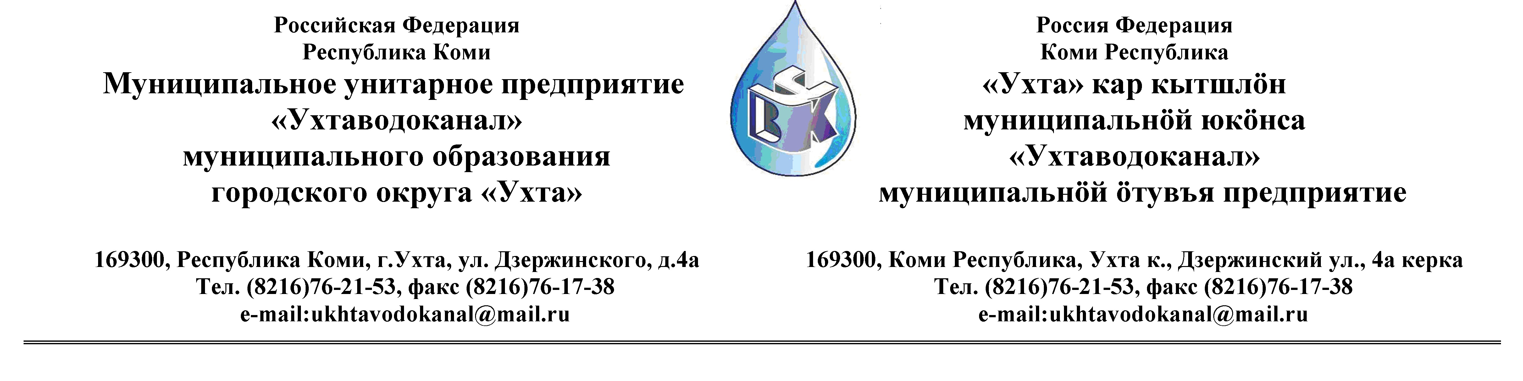

ПРОТОКОЛ № 13-26/01-9 ЭТиСО

Заседания Комиссии по организации и проведению закупок товаров, работ и услуг
в МУП «Ухтаводоканал» МОГО «Ухта»

от «25» декабря 2012 года. г. Ухта, Республика Коми,
« 15» час. « 00» мин. ул. Дзержинского, дом 4А,
3 этаж, конференц– зал.

Наименование закупки: Услуги связи и выполнение работ,
связанных с установкой и подключением оборудования

Заказчик: Муниципальное унитарное предприятие «Ухтаводоканал»
муниципального образования городского округа «Ухта»

Состав комиссии:

Председатель – Е. А. Щелканова, директор предприятия

Секретарь – Н.М.Лиховских, экономист планово - экономического отдела

Члены комиссии:
Т.А. Филиппова – заместитель директора-главный инженер;
О.И. Курбанова – заместитель директора по экономике и финансам;
М. М. Журавлев – начальник отдела логистики;
А.Н. Бобрешов – начальник юридического отдела;
А.М.Симаков – начальник отдела технического надзора;
О.В. Душина – начальник производственно-технического отдела.

На заседании присутствуют:

Председатель – Е. А. Щелканова, директор предприятия

Секретарь:
Н.М.Лиховских, экономист планово - экономического отдела

Члены комиссии:
Т.А. Филиппова – заместитель директора-главный инженер;
О.И. Курбанова – заместитель директора по экономике и финансам;
М. М. Журавлев – начальник отдела логистики;
А.Н. Бобрешов – начальник юридического отдела;
А.М.Симаков – начальник отдела технического надзора;
О.В. Душина – начальник производственно-технического отдела.

Кворум имеется, заседание Комиссии по организации и проведению закупок
товаров, работ и услуг, правомочно.
Повестка дня: Выбор поставщика Услуг связи,. и выполнение работ, связанных с установкой и подключением оборудования.

1. Рассмотрев аналитическую записку, руководствуясь пунктом 9.1. «Положения о
закупках товаров, работ и услуг МУП «Ухтаводоканал», Комиссия определила Поставщиком
связи, и выполнение работ, связанных с установкой и подключением оборудования.
-ОАО «Северо_Западный Телеком»
2. Протокол заседания Комиссии по организации и проведению закупок товаров, работ
и услуг в МУП «Ухтаводоканал» по выбору поставщика Услуг междугородной и международной электрической связи составлен в 1-м экземпляре на 2-х листах, остаётся на хранении в МУП «Ухтаводоканал» МОГО «Ухта» и подлежит опубликованию на сайте «Заказчика» http://ukhtavodokanal.ru

